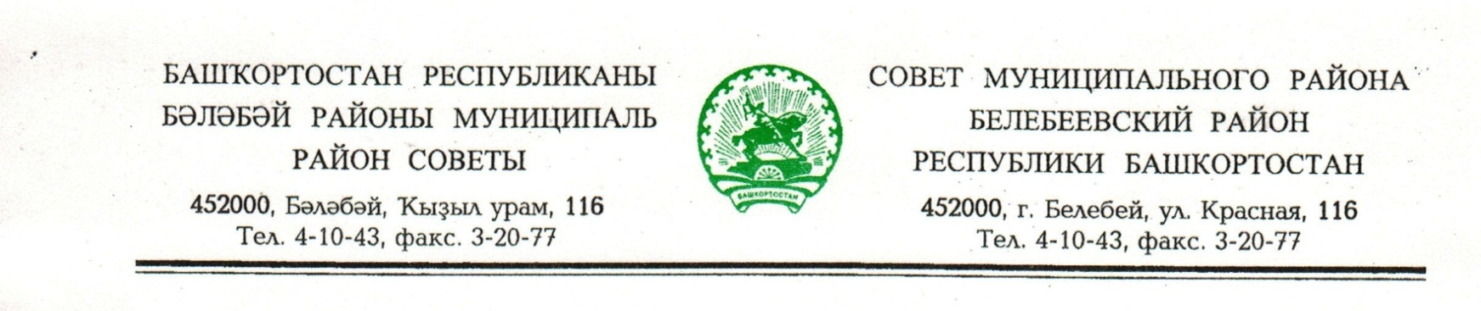
KАРАР РЕШЕНИЕ

«30» март 2018 й. № 310 «30» марта 2018 г.

Об изменении границ
муниципального района Белебеевский район Республики Башкортостан

В целях обеспечения устойчивого территориального развития муниципального района Белебеевский район Республики Башкортостан, в соответствии со статьей 12 Федерального законаот 6 октября 2003 г. №131 - ФЗ «Об общих принципах организации местного самоуправления в Российской Федерации», статьей 6 Закона Республики Башкортостан от 18 марта 2005 г. №162-з «О местном самоуправлении в Республике Башкортостан»,принимая во внимание решение Совета муниципального района Ермекеевский район Республики Башкортостан от 30.03.2018 г. №19/6, решение Совета сельского поселения Бекетовский сельсовет муниципального района Ермекеевский район Республики Башкортостан от 30.03.2018 г. №28.6, решение Совета сельского поселения Нижнеулу-Елгинский сельсовет Ермекеевского района Республики Башкортостан от 30.03.2018 г. №22/5, Совет муниципального района Белебеевский район Республики Башкортостан
РЕШИЛ:
- Инициировать процедуру изменения границ муниципального района Белебеевский район Республики Башкортостан, муниципального района Ермекеевский район Республики Башкортостан, городского поселения Приютовский поссовет муниципального района Белебеевский район Республики Башкортостан, сельского поселения Баженовский сельсовет муниципального района Белебеевский район Республики Башкортостан, сельского поселения Бекетовский сельсовет муниципального района Ермекеевский район, сельского поселения Нижнеулу-Елгинский сельсовет Ермекеевского районаРеспублики Башкортостан.
- Принять часть территории сельского поселения Бекетовский сельсовет муниципального района Ермекеевский район Республики Башкортостан, согласно прилагаемой к настоящему решению схематической карте изменения границ между муниципальными образованиями Ермекеевский и Белебеевский районы Республики Башкортостан, общей площадью
112,3 га (1123426 кв.м), в границы муниципального района Белебеевский район Республики Башкортостан(выноска №1).
- Передать часть территории сельского поселения Баженовский сельсовет муниципального района Белебеевский район Республики Башкортостан, согласно прилагаемой к настоящему решению схематической карте изменения границ между муниципальными образованиями Ермекеевский и Белебеевский районы Республики Башкортостан,общей площадью 116,8 га (1167621 кв.м), в границысельского поселения Нижнеулу-Елгинский сельсовет Ермекеевского района Республики Башкортостан(выноска №2).
- Рекомендовать Совету городского поселения Приютовский поссовет муниципального района Белебеевский район Республики Башкортостан изменить границы, включив в состав городского поселения Приютовский поссовет муниципального района Белебеевский район Республики Башкортостан, указанную в пункте 2 настоящего решения, территорию.
- Обратиться в Государственное Собрание - Курултай Республики Башкортостан с законодательной инициативой об изменении границ согласно пунктам 1-3 настоящего решения.
- Финансирование мероприятий, связанных с изменением границ муниципального района Белебеевский район Республики Башкортостан, осуществить за счет средств бюджетамуниципального района Белебеевский район Республики Башкортостан.
- Обнародовать настоящее решение в здании Администрации муниципального района Белебеевский район Республики Башкортостан и разместить на официальном сайте.
- Контроль за исполнением настоящего решения возложить на постоянную Комиссию Совета по бюджету, налогам, экономическому развитию, вопросам собственности и инвестиционной политики (А.Н. Шевчук).

Председатель Совета С.С. Губаев

